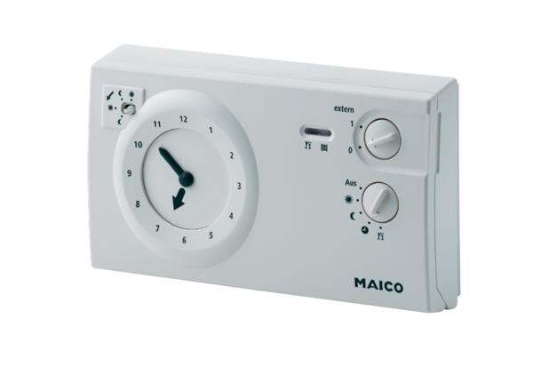Układ sterowania wentylacją pomieszczeń RLS 2 FOpakowanie jednostkowe: 1 sztukaAsortyment: K
Numer artykułu: 0157.0806Producent: MAICO

